山东亿和橡胶输送带有限公司

2024年中期财务等重大信息公告

一、公司基本情况

1.统一社会信用代码：91370400565236950D

2.企业名称：山东亿和橡胶输送带有限公司

3.注册号：91370400565236950D

4.法定代表人：孔德松

5.类型：有限责任公司(非自然人投资或控股的法人独资)

6.成立日期：2010年11月24日

7.注册资本：10000万元人民币

8.核准日期：2012年4月19日

9.营业期限自：2010年11月24日

10.登记机关：枣庄市行政审批服务局

11.登记状态：在营（开业）企业

12.注册地址：枣庄高新产业技术开发区天安一路

13.邮政编码：277000

14.网址：http://www.yiherubber.com

15.电子信箱:yihexj@163.com

16.经营范围：一般项目：橡胶制品制造；橡胶制品销售；产业用纺织制成品制造；产业用纺织制成品销售；化工产品销售（不含许可类化工产品）；矿山机械销售；机械设备销售；机械电气设备销售；机械零件、零部件销售；再生资源回收（除生产性废旧金属）；再生资源销售；机械设备租赁。（除依法须经批准的项目外，凭营业执照依法自主开展经营活动）许可项目：货物进出口。（依法须经批准的项目，经相关部门批准后方可开展经营活动，具体经营项目以相关部门批准文件或许可证件为准）

二、公司治理及管理架构

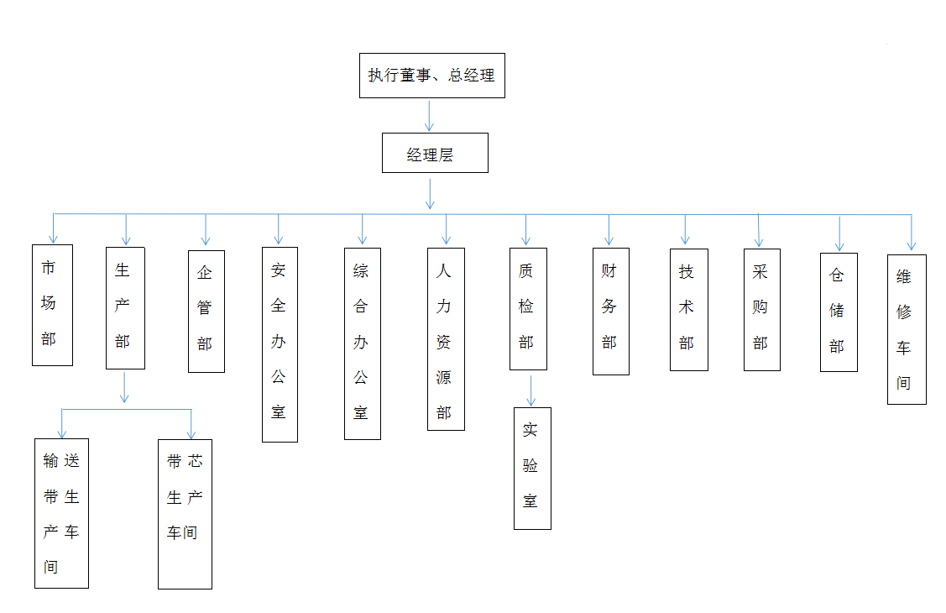

三、企业简介

山东亿和橡胶输送带有限公司成立于2010年11月份，位于枣庄高新产业技术开发区天安一路。公司隶属于山东能源枣矿集团，注册资本1亿元，是一家集各类输送带产品研发、生产、销售于一体的大型国有现代化企业，是国家高新技术企业，是普通钢丝绳输送带国家标准起草单位。

公司已通过“煤安”标志认证、企业质量信用AAA等级认证、ISO三体系认证、欧盟CE认证，被中国产品质量协会及中国质量信用峰会组委会共同授予“质量管理优秀企业奖”，荣获“山东省著名商标”。公司荣获“国家高新技术企业”“中国胶管胶带行业最具成长性企业”“山东省专精特新企业”“山东省技术中心”“山东省科技型中小企业”“山东省创新型中小企业”“山东省省级工业设计中心”“枣庄市级企业技术中心”等多项荣誉。

四、通过产权市场转让企业产权和企业增资等情况

未发生产权市场转让企业产权和企业增资等情况。

山东亿和橡胶输送带有限公司